ORLICKÝ PĚTITRATLON
2.ročník vodáckého závodu na Orlici- propozice
Pořádá 4. oddíl vodních skautů Štiky Hradec Králové
http://stikyhk.skauting.cz
KDY: 15.10.2011
KDE: loděnice farmaceutické fakulty UK na slepém rameni Orlice
ORGANIZACE ZÁVODU
9:00-9:30 registrace
9:30 nástup ve skautském kroji, výklad tratě
10:00 start první posádky
15:00 ukončení závodu
KATEGORIE
Vlčata a žabičky: 2000 a mladší, kormidelník starší 18 let. Pokud je problém v postavení posádky vlčat (žabiček) kvůli jednomu členu staršímu o jeden rok (tzn. nar. 1999 a chce jet za vlčata) nesmí součet roků členů posádky (bez kormidelníka) přesáhnout 44 let.
Skauti a skautky: 1999 – 1994
Open: 1995 a starší
Vlčata a žabičky mají společnou kategorii.
Posádky složené z chlapců a dívek startují v kategorii Skauti. Pro vypsání kategorie musí být přihlášeny alespoň dvě posádky, jinak se kategorie slučují.
Kategorie Open je bez rozlišení pohlaví.
Aktuality k závodu můžete sledovat na uvedených webových stránkách. Předběžné přihlášky do 8.10. na uvedený kontakt.
PRŮBĚH ZÁVODU
Hlavní závod se skládá ze součtu časů pramice a štafety kanoí.
Pramice P550: závod na hladké vodě (cca 2km) přerušovaný disciplínami. Čas strávený na disciplínách je zahrnut do času start-cíl. Na disciplínách je možno nabrat čekačky nebo trestné vteřiny za nesplnění úkolu.
Disciplíny: lanová lávka, provazový žebřík, překonání cca 30m bez pádel pomocí nataženého lana
Kanoe: štafetový závod (cca 1.5 km). Na trase kanoe se střídají háčci. U kategorie skauti/skautky a open je možno prostřídat i kormidelníka, ale vždy tak, aby každý člen posádky jel alespoň jeden úsek na háčku nebo na kormidle.
U kategorie vlčata/žabičky zůstává po celou dobu dospělý kormidelník v lodi.
VYBAVENÍ POSÁDKY
Pádla, vesty, svačiny a pití, převlečení do lodi. Lodě zajišťuje pořadatel. V případě nepříznivého počasí nějaká plachta na přístřešek, na loděnici je málo místa.
STARTOVNÉ
60,- Kč za posádku

Popis cesty na loděnici:
Z nádraží ČD trolejbusem č. 7 na zastávku Malšovice - U Čechů (konečná). Poté pěšky vyznačenou cestou cca 1.2 km na loděnici. Pokud si někdo netroufá, dejte vědět, vyšleme někoho jako doprovod.
Lístky na MHD v prodeji na nádraží v trafice, dětské 8 Kč, dospělé 14,- Kč. Koupit i na cestu zpět, na konečné v Malšovicích není možnost.
Kontakt: 776618105, Renata, volejte v případě změn v den závodu, ztracení se v HK apod
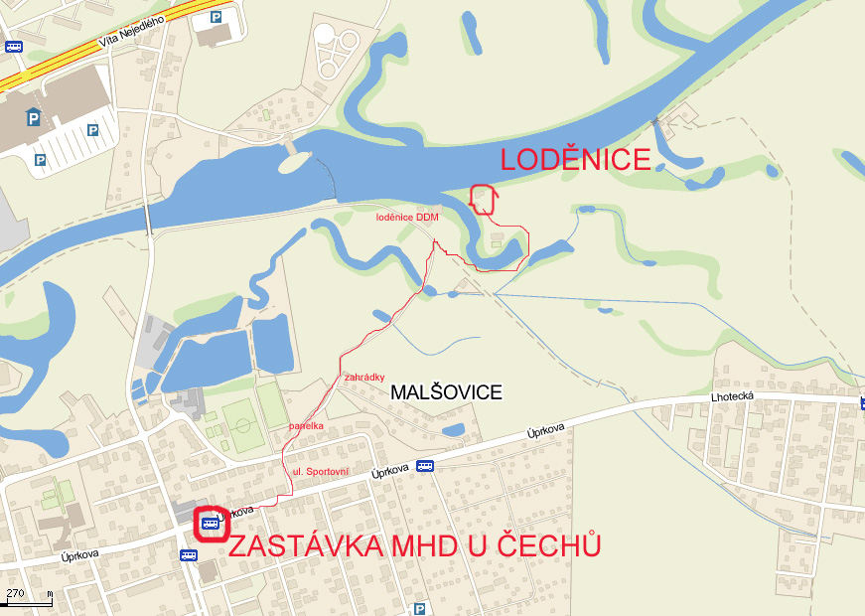

PŘIHLÁŠKA K ZÁVODU ORLICKÝ PĚTITRATLON 2010
ODDÍL + MĚSTO…………………………………………………………………………………………………………….
KATEGORIE……………………………………………………………………………………………………………………
VÝSLEDNÝ ČAS

POŘADÍ
POSÁDKA (JMÉNO/PŘEZDÍVKA + DATUM NAROZENÍ)
KORMIDELNÍK…………………………………………………………………………………..
1.ČLEN POSÁDKY……………………………………………………………………………….
2. ČLEN POSÁDKY……………………………………………………………………………..
3. ČLEN POSÁDKY……………………………………………………………………………..
4. ČLEN POSÁDKY……………………………………………………………………………..
Prohlašuji, že všichni členové posádky mají odpovídající vodácké vybavení a jsou dobrými plavci.

…………………………………………………………………………
Podpis zodpovědné osoby (vedoucí výpravy starší 18 let)

